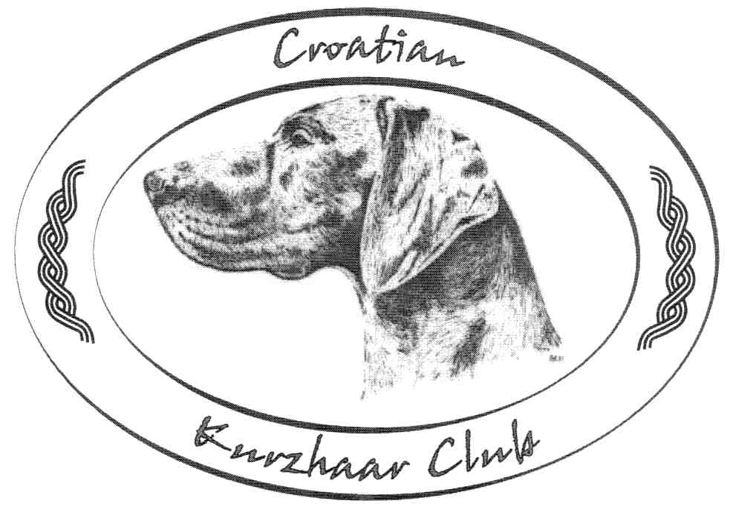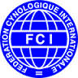

HRVATSKI KLUB LJUBITELJA NJEMAČKIH KRATKODLAKIH PTIČARA

ORGANIZIRA:

Ispit rada ZA NJEMAČKE KRATKODLAKE pticarE u polju S odstrelOM I dodjelom kandidature CACT-HR

12.11.2016.

TERENI LD STRIJELAC 2000 JEŽEVO, SPORTSKA 35,

DUGO SELO

PRIJAVE DO:

7.11.2016.

www.hrklub-nkp.hr

SUCI:

MARIJAN ČIŽMEŠIJA I NENAD JAGODIĆ

UPISNINA:

- ISPIT RADA PTIČARA S ODSTRELOM 150,00 kn

UPLATE:
Primatelj: HR KLUB LJUBITELJA NEK
IBAN: HR1123600001101799601
Sa naznakom: «CACT»

PRIJAVE
Prijavnice s fotokopijom/skenom rodovnice i potvrdom o uplati slati na
e-mail: hrklub.nek@gmail.com ili
HR KLUB LJUBITELJA NEK; ZAGREBAČKA 95,
10370 DUGO SELO

INFORMACIJE: 091/892 1395

P R I J A V N I C A

IME PSA

BROJ RODOVNICE

BROJ ČIPA

DATUM ŠTENJENJA

SPOL MUŽJAK ŽENKA

OTAC

MAJKA

UZGAJIVAČ

VLASNIK

ADRESA

TELEFON: MOBITEL:

MJESTO I DATUM:

POTPIS

KARTA

Sudionici, državljani Republike Hrvatske moraju imati podmirenu članarinu
HKS-a za 2016. godinu. Na ispit je potrebno donijeti rodovnicu i veterinarsku knjižicu.

Organizator zadržava pravo promjene sudaca.

